Ⅲ 複合型生産構造への転換の
加速化

Ⅲ 複合型生産構造への転換の加速化

１ 園芸産地づくりの動き
１ 野 菜

◎令和２年の野菜産出額は307億円（いも類含む）
野菜産出額は、前年から17億円増加して307億円となり、農業産出額に占める割合は、前年より1.2ポイント増加し、16.2％となった。
長雨や日照不足等により出荷量が減少したものの、全国的に天候不順の影響で数量不足となり、販売単価が高めに推移したことが要因として挙げられる。

<図3-1>野菜の産出額
資料：農林水産省「生産農業所得統計」

◎令和２年の野菜重点６品目の作付面積は3,211ha
野菜重点６品目の作付面積は、前年より60ha減少して3,211haとなった。メガ団地等の整備によりねぎは増加したものの、それ以外の品目は高齢化等により減少した。
また、野菜重点６品目の作付けにおける水田の割合は67.0％となっている。
注）野菜重点６品目：
えだまめ、ねぎ、アスパラガス、トマト、きゅうり、すいか

<図3-2>野菜重点品目の作付面積
資料：農林水産省「野菜生産出荷統計」
県水田総合利用課、園芸振興課調べ

◎ねぎ、せり、山うどを中心とした冬期野菜生産
令和２年度は、大雪の影響により冬期野菜の出荷量が前年から19％減少したものの、ねぎの販売が好調であったため、販売額は752百万円と前年から４％減にとどまった。
主な品目は、ねぎやせり等の葉茎菜類、促成アスパラガスや山うど等の伏せ込み栽培品目、山菜類であり、ねぎ・せり・山うど・いちご・アスパラガスの上位５品目で、総販売額の83％を占めている。

<図3-3>冬期野菜の生産状況 （単位：戸、ｔ、百万円）
資料：県園芸振興課調べ

Ⅲ 複合型生産構造への転換の加速化

◎令和３年度系統販売額は96億円
令和３年度は、６～８月に高温、干ばつとなったため、出荷量は前年を下回った。また、単価は全国的な豊作傾向により安値となり、系統販売額は96億円と、前年を約９億円下回った。
このうち、「オール秋田体制」で推進しているえだまめ、ねぎ、アスパラガスで系統販売額全体の42％を、きゅうり、トマト、すいかを含めた野菜重点６品目では79％を占め、野菜全体を牽引する品目となっている。
特に、ねぎは、メガ団地の整備や機械化一貫体系の普及等により、全県域で生産が拡大しており、令和３年度の系統販売額が24億円と、６年連続で20億円を超えている。
また、えだまめは、メガ団地の整備等により栽培面積は増加傾向であったが近年は頭打ちにあり、系統販売額は10億円（対前年比82％）に留まった。
令和３年度の販売額１億円産地は、９品目、延べ22産地となっている。えだまめ、ねぎ、アスパラガス、きゅうり、トマト等は県全域で、すいかやほうれんそうは県南部を中心に生産されている。
今後、更なる農業所得の増大を図るためには、ほ場の排水対策強化等による単収向上や作期の拡大に加え、冬期農業の推進による周年出荷体制の強化により、販売額の約７割を占める７～９月に偏重した出荷から脱却する必要がある。また、野菜需要に占める加工・業務用の割合が過半であることに対応し、大規模露地型野菜の導入等による生産体制の強化が必要である。
〈表〉県内の１億円産地（Ｒ３年度）
品 目 | Ｊ Ａ 名
ねぎ | あきた白神、秋田やまもと、  秋田なまはげ、こまち
えだまめ | あきた北、あきた湖東、秋田おばこ、秋田ふるさと、こまち
アスパラガス | 秋田しんせい
きゅうり | かづの、秋田ふるさと、こまち
トマト | 秋田おばこ、秋田ふるさと、こまち
すいか | 秋田ふるさと、こまち、うご
ミニトマト | 秋田やまもと
ほうれんそう | 秋田ふるさと
せり | こまち
資料：全農あきた「R４年度JA青果物生産販売計画書」

<図>野菜の系統販売額（百万円）
資料：全農あきた「R４年度JA青果物生産販売計画書」

<図3-4>Ｒ３年度野菜重点６品目の系統販売状況
資料：全農あきた「R４年度JA青果物生産販売計画書」

<図>令和３年度野菜の月別販売金額の推移（百万円）
注）きのこ類・加工品除き、いちご・メロン・すいか含む
資料：全農あきた調べ

Ⅲ 複合型生産構造への転換の加速化

◎“オール秋田”で取り組む野菜産地の競争力強化
①えだまめの年間出荷量は全国第２位
京浜中央卸売市場への年間出荷量は、1,526tと前年より７％増加したが、２年連続で群馬県に次ぐ全国第２位であった。
県産えだまめの認知度向上と新たな販路開拓を目的に、４事業者が取り組んでいる「えだまめゆうパック」販売では、神奈川県内におけるカタログ配布枚数を増やすなど、首都圏における取組が拡大した。

〈図〉京浜中央卸売市場年間出荷量
資料：県園芸振興課調べ

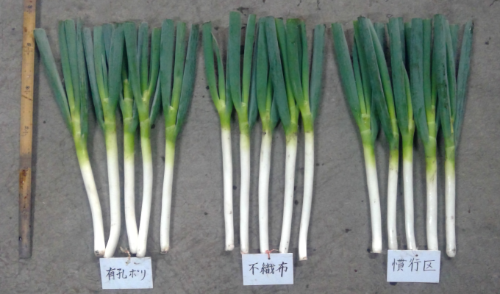

②ねぎの年間出荷量は過去最高を更新
全県域で生産拡大が進み、出荷量と販売額が堅調に増加しており、令和３年度における京浜中央卸売市場への夏秋ねぎ（７～12月）の出荷量が、過去最高を更新して5,449ｔとなり、茨城県（6,092ｔ）に次いで、３年連続で全国第２位となった。
また、更なる生産拡大を図るため、作期拡大を目的とした「小トンネル栽培」の実証と、土壌処理剤を主体とした省力化除草体系の実証を行ってデータを蓄積し、技術確立を図った。

〈図〉小トンネル栽培による収穫前進化

③アスパラガスの産地活性化対策を実施
夏期の高温や冬期の除雪といった「ハウス半促成栽培」の課題を解消するため、「秋田型半促成ハウス」の実証を行った。
夏期のハウス内で高温抑制や湿度低下等の効果が得られ、病害発生の低減や夏芽収量の増加につながっており、肩換気装置の整備による経費の掛かり増しを考慮しても、実証ハウスが有効だと確認された。

〈図〉秋田型半促成ハウスの実証ほ

Ⅲ 複合型生産構造への転換の加速化

◎秋田の園芸振興をリードする「メガ団地」の全県展開
複合型生産構造への転換を加速させるため、販売額１億円以上を目指す「メガ団地」や複数団地を組み合わせて販売額１億円以上を目指す「ネットワーク団地」、メガ団地と連携して販売額３千万円以上を目指す「サテライト団地」といった大規模園芸拠点の整備を推進した。
令和３年度は、メガ団地１地区、ネットワーク団地５地区（うち新規１地区）、サテライト団地３地区（うち新規３地区）の計９地区で施設・機械等の整備を支援しており、令和２年度までに整備が完了した41地区と合わせ、計50地区となった（しいたけ含む）。
また、参画した農家の経営が早期に軌道に乗るよう、ＪＡ・市町村・県が連携し、技術・経営の両面から濃密な支援を行った。

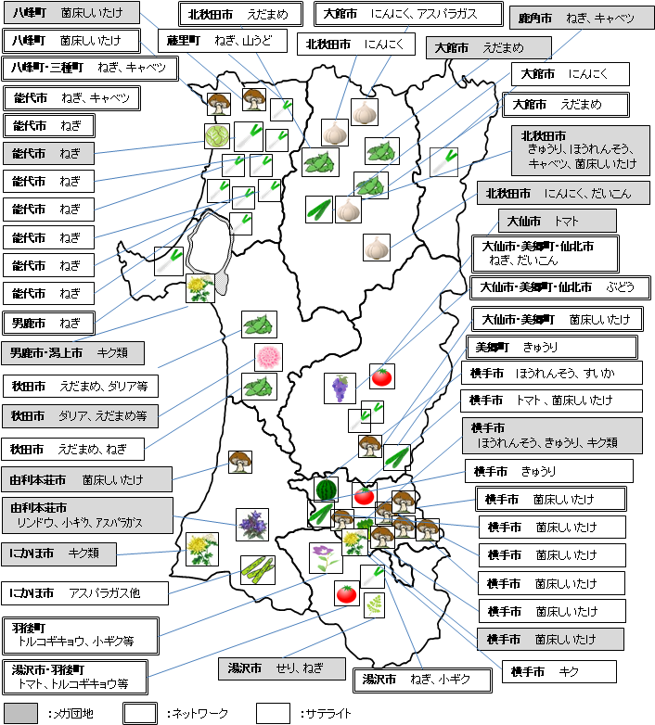
〈図〉秋田県の園芸メガ団地の実施地区

◎大規模露地型野菜の生産振興
本県の広大な水田の活用できる大規模露地型産地を育成するため、機械化一貫体系と輪作体系のモデル実証を行った。
令和３年度は、由利地域で春植えたまねぎと秋冬キャベツについて、定植から収穫までの機械化一貫体系と輪作体系の実証を行った。

<図>たまねぎ植付機(左)、ピッカー(右)

◎スマート農業による園芸生産の技術実証
施設夏秋トマトの生産性向上を目的に、ＡＩ自動潅水施肥システム「ゼロアグリ」の実証を行った結果、適正な潅水や施肥がなされ、増収可能であることが確認された。
実証農家からは、潅水施肥の自動化に加え、ほ場に行かなくてもスマートフォンで潅水・施肥の設定ができるため、身体的な負担が軽減されたとの意見があった。

<図>AI自動潅水施肥システム
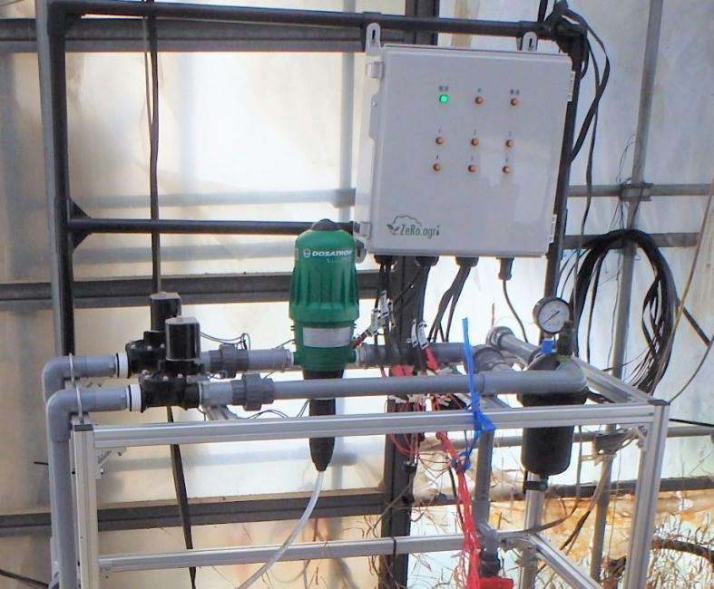

Ⅲ 複合型生産構造への転換の加速化
２ 野菜の流通

◎東京都中央卸売市場での取扱量は全国22位
令和３年の東京都中央卸売市場での県産野菜の取扱量は13,284トンで、全国22位、東北では４位となっている。

<図3-5>東京都中央卸売市場の県産野菜取扱量（R３年）
資料：令和３年東京都中央卸売市場年報

◎県産野菜は82％が関東、14％が県内向け
令和３年度における県産野菜の各市場への出荷割合は、東京都中央卸売市場とその他関東市場がともに41％と最も多くなっている。また、地域別では、関東地域が82％、県内が14％となっている。

<図3-6>県産野菜の出荷先（R３年度）

資料：全農あきた調べ

◎秋田市の卸売市場の取り扱いが県全体の約67％
本県の卸売市場数は、令和３年度末時点では、
中央卸売市場が１（秋田市）､地方卸売市場が８、合計９市場である。
９市場における取扱状況は、令和２年度には野菜が111.4億円、果実が51.4億円、花きが18.3億円、水産物が148.7億円で、合計336.6億円となっている。
そのうち66.9％が秋田市中央卸売市場及び秋田市公設地方卸売市場の取り扱いとなっている。

<図3-7>市場別取扱状況（R２年度）

資料：県農業経済課調べ

Ⅲ 複合型生産構造への転換の加速化

◎県内市場における県産野菜の取扱金額
主要２市場における令和３年の県産野菜の取扱金額は、秋田市公設地方卸売市場では107.1億円のうち27.3億円（26％）、能代青果地方卸売市場では19.7億円のうち7.9億円（40％）となっている。
野菜産地を抱える能代青果地方卸売市場において県産野菜の取扱割合が高くなっているほか、
県内産地の出荷時期となる６～12月にかけて、全県で取扱割合が大きくなっている。

<図3-8>主要２市場における県産野菜の取扱金額
資料：秋田市場年報、能代青果月報

<図3-9>主要２市場の月別県産野菜取扱割合（R３）
資料：秋田市場年報、能代青果月報

Ⅲ 複合型生産構造への転換の加速化

３ 果 樹

◎高収益性果樹、軽労果樹の導入が進む
本県果樹の主力は、りんご、なし、ぶどうであるが、近年、果樹経営の安定化を目指して、りんごに、ももやおうとうを組み合わせる樹種複合が増加している。
ももは鹿角市や横手市で、おうとうは湯沢市で産地化が進んでいるほか、軽労果樹であるブルーベリー、いちじくの栽培面積が増加傾向にある。

<図3-10>果樹品目別の栽培面積の推移

資料：県園芸振興課調べ

◎秋田県育成オリジナル品種等優良品種の導入
りんごでは、主力品種である「ふじ」への偏重を是正し、所得向上を図るため、県オリジナル品種の生産拡大を促進している。特に、「秋田紅あかり」は消費者の評価が高く、「ふじ」よりも高単価で市場取引されている。
日本なしは、「幸水」が主力であるが、食味が良く市場単価も高い県オリジナル品種「秋泉」の生産拡大を図っている。
ぶどうは、「キャンベル・アーリー」など中粒種の面積が減少しており、無核（種なし）栽培が可能で消費者ニーズの高い「シャインマスカット」等の大粒種が増加している。

<図3-11>県オリジナル品種の栽培面積の推移

資料：県園芸振興課調べ

<図3-12>シャインマスカットの栽培面積の推移

資料：県園芸振興課調べ

◎大雪被害からの復旧
平成22年からの連続した大雪により、県南部の果樹を中心に甚大な被害が発生したが、改植などの復旧対策により、令和２年には主要樹種の出荷量が約８割まで回復した（平成22年対比）。
しかし、令和２年度の大雪により、再び甚大な被害が発生したことから、耐雪型樹形や樹体支持施設、スマート農機の導入・普及等により、除雪が容易で雪に強く、生産性の高い園地への転換を早急に進めている。
<図3-13>主要果樹の出荷量、販売額の推移
資料：全農あきた調べ

Ⅲ 複合型生産構造への転換の加速化

４ 果実の流通

◎県産果実は45％が関東、22％が県内向け
令和２年産の県産果実の主要市場への出荷割合は、関東（京浜）地域45.3％、京阪神地域21.2％、県内21.9％となっている。
収穫量のうち、市場出荷に向けられる割合（推定）は、りんご31％、日本なし37％、ぶどう30％程度となっている。

<図3-14>県産果実の出荷先別割合（Ｒ２、重量ベース）
資料：全農あきた調べ

５ 花 き

◎水田転作地を利用したリンドウの産地化が進展
令和３年度の花き系統販売額は約21億円となり、前年度比100％となっている。販売額に占める品目別の割合は主要５品目であるキク類37％、リンドウ21％、トルコギキョウ14％、ダリア５％、ユリ類４％で８割以上を占めている。
水田転作に適した品目として導入が進められているリンドウは、年々生産が拡大してきたが、令和３年度は生産量が伸び悩み、販売金額は444百万円とやや減少した。
ダリアについては、県オリジナル品種「ＮＡＭＡＨＡＧＥダリア」の人気が高まるなど、ブランドとして定着してきており、ダリア栽培技術アドバイザーを中心に、生産量日本一を目指した技術の高位平準化や他県産地とのリレー出荷などに取り組んでおり、令和３年度の販売金額は109百万円に回復した。
<図3-15>花き系統販売額の推移

資料：全農あきた調べ

<図3-16>花き品目別系統販売額の割合（Ｒ３）
資料：全農あきた調べ

<図3-17>リンドウ系統販売額及び栽培面積の推移

資料：全農あきた調べ

<図3-18＞ダリア系統販売額及び栽培面積の推移

資料：全農あきた調べ

Ⅲ 複合型生産構造への転換の加速化

６ 花きの流通

◎県産花きは50％が関東、20％が県内向け
令和２年産の県産花きの出荷量は53,941千本で、その出荷割合は、関東地域50％、県内20％、東北地域（秋田県を除く）12％となっている。
また、月別の出荷数量は、８月が17,011千本で最も多く、次いで９月が12,045千本、７月が
8,338千本となっており、この３か月で年間の約７割を出荷している。

<図3-19>県産花きの出荷先（R２）
資料：県園芸振興課調べ

<図3-20>花きの月別出荷量（R２）
資料：県園芸振興課調べ

７ 特用林産物

◎特用林産をリードするきのこ生産
令和３年産の特用林産物全体の生産額は約47億円で、前年より2.2億円（４％）の減となった。
このうち、栽培きのこ類８品目で生産額全体の97.7％を占めている。
生しいたけについては、消費者の国産志向の高まりにより、産品の消費量が増加していることに加え、栽培方法が原木から菌床へ移行して、品質が向上したことから、低下傾向にあった単価は、近年、回復しつつある。

<図3-21>特用林産物生産額と品目別割合（R３）
資料：県園芸振興課調べ

Ⅲ 複合型生産構造への転換の加速化

県産生しいたけの品質は市場評価が高く、メガ団地の整備等により出荷量が増加したことから、京浜中央卸売市場における出荷量、販売額、販売単価の販売三冠王を３年連続で獲得した。
生しいたけについては、冬期間だけでなく夏場にも生産するための技術が確立されており、周年出荷が行われている。
今後も、生産施設の整備が見込まれるほか、新たな地域での導入も検討されていることから、一層の産地拡大が期待されている。

<図3-22>栽培きのこ主要品目の生産額
資料：県園芸振興課調べ

<表>しいたけの年間出荷量（京浜中央卸売市場：上位３県）
（単位：ｔ）
 | R元 | R2 | R3
秋田県 | 2,241 (1) | 2,315 (1) | 2,361 (1)
岩手県 | 2,105 (2) | 1,747 (2) | 1,631 (2)
栃木県 | 1,169 (3) | 1,073 (4) | 952 (4)

<表>しいたけの年間販売額（京浜中央卸売市場：上位３県）
（単位：百万円）
 | R元 | R2 | R3
秋田県 | 2,637 (1) | 2,771 (1) | 2,709 (1)
岩手県 | 1,809 (2) | 1,603 (2) | 1,405 (2)
栃木県 | 1,040 (3) | 983 (4) | 844 (4)

<表>しいたけの販売単価（京浜中央卸売市場：上位３県）
（単位：円／kg）
 | R元 | R2 | R3
秋田県 | 1,177 (1) | 1,197 (1) | 1,147 (1)
岩手県 | 860 (3) | 918 (2) | 861 (3)
栃木県 | 890 (2) | 916 (3) | 887 (2)
注）( )内は順位
資料：県園芸振興課調べ

◎令和３年度補給金の交付額は前年度より増加
８ 価格安定対策
青果物等価格安定制度は、青果物等の価格が一定水準を下回った場合、生産者に対し補給金を交付するものである。
令和３年度の補給金交付額は116,639千円で、前年比251％となり、大きく増加した。
３年度は、空梅雨傾向で気温も高く、トマト、えだまめ、きゅうり等の夏秋品目の生育が一気に進み、東北産地の集中出荷により価格は低調だった。
秋冬ねぎについても、台風等の気象災害もなく、関東以西の生育も順調であったことから、全国的に豊作基調となり、価格が低迷した。
<図3-23>青果物価格安定事業補給金の交付実績
資料：県農業経済課調べ

Ⅲ 複合型生産構造への転換の加速化

２ 畜産の動き

１ 畜 産

◎乳用牛の飼養戸数は減少、飼養頭数は維持
飼養農家の高齢化や後継者不足等により、令和３年の乳用牛の飼養戸数は前年比95％の83戸と減少した。
飼養頭数は前年比100％の3,960頭と横ばいで、一戸当たり飼養頭数は、平成27年の42.6頭から令和３年は47.7頭まで増加した。

◎肉用牛の飼養戸数は減少、飼養頭数は維持
飼養農家の高齢化や後継者不足による小規模農家の離農等により、令和３年の肉用牛の飼養戸数は前年比94％の718戸と減少した。
飼養頭数は前年比99％の19,300頭と横ばいで、一戸当たり飼養頭数は、平成27年の18.0頭から令和３年は26.9頭まで増加した。

◎黒毛和種子牛価格は高値で推移
繁殖雌牛頭数は全国的に増加傾向にあるものの、肉用子牛が不足していることから、子牛価格は高値で推移している。令和３年度は、黒毛和種で764千円と前年度を上回っており、コロナ禍の影響から回復傾向となっている。

◎牛枝肉価格は上昇
牛枝肉卸売価格は、景気の低迷や東日本大震災による消費の減退等から低下したが、生産量の減少等を背景に平成24年度から上昇に転じた。
令和３年度の東京卸売市場価格は、前年度より高値となっており、和牛去勢Ａ４等級で2,388円／kg、交雑種去勢Ｂ３等級で1,536円／kg、乳用種去勢Ｂ２等級で1,030円／kgであった。

<図3-24>乳用牛の飼養状況
資料：農林水産省「畜産統計」
<図3-25>肉用牛の飼養状況
資料：農林水産省「畜産統計」
<図3-26>県内子牛の価格動向
資料：全国の肉用子牛取引情報
<図3-27>牛枝肉価格の動向（東京卸売市場）注）和牛去勢(A-4)、交雑種去勢(B-3)、乳用種去勢(B-2)
資料：農林水産省「食肉流通統計」

Ⅲ 複合型生産構造への転換の加速化

◎養豚は飼養戸数が減少するも規模拡大が進展
豚の飼養戸数は減少傾向で推移しているものの、他の畜種と比較して大規模化や法人化が進んでおり、１戸当たりの飼養頭数は着実に増加している。
令和３年の飼養戸数は、平成31年比96％の72戸と減少したものの、飼養頭数は、平成31年比102％の278,500頭と増加した。

◎採卵鶏は飼養戸数が減少するも規模拡大が進展
採卵鶏の飼養戸数は、令和３年で14戸と減少したものの、飼養羽数については、畜産クラスター事業を活用した規模拡大等により、平成31年比103％の2,393千羽と増加した。

◎比内地鶏は生産羽数、飼養戸数ともに減少
比内地鶏は、本県を代表する特産品であるとともに、地域の食文化に欠かせない食材である。
コロナ禍の影響により外食向けを中心に需要が大きく落ち込んだことから、令和２年より生産調整が行われており、生産羽数は前年比90％の432千羽に減少した。
飼養戸数も、平成20年の149戸をピークに減少傾向で、令和３年は前年比92％の89戸となった。

<図3-28>豚の飼養状況
注）H27、R2年は農業センサス実施年のため調査未実施
資料：農林水産省「畜産統計」

<図3-29>採卵鶏の飼養状況
注）H27、R2年は農業センサス実施年のため調査未実施
資料：農林水産省「畜産統計」

<図3-30>比内地鶏の飼養状況、生産羽数
資料：県畜産振興課調べ

Ⅲ 複合型生産構造への転換の加速化

２ 畜産物の流通

◎肉用牛
肉用牛の出荷頭数は、令和２年には5,781頭で、うち2,208頭（38％）が県外に出荷されており、県内のと畜頭数は、県外からの389頭を含め3,962頭となっている。

◎肉 豚
肉豚の出荷頭数は、平成21年には504,805頭で、うち211,883頭（42％）が青森県、山形県、神奈川県等の県外に出荷されており、県内のと畜頭数は、県外からの9,100頭を含めて302,022頭となっている。

◎鶏 卵
鶏卵の出荷量は、平成26年には31,650トンで、うち16,974トン（54％）が神奈川県、東京都等の県外に出荷されており、県内消費量は27,396トンとなっている。

◎比内地鶏
比内地鶏の出荷羽数は、令和３年には426千羽で、うち242千羽（57％）が関東圏を中心とした県外に出荷されている。コロナ禍の影響で、県外移出量・県内消費量とも、昨年より減少した。

◎生乳・飲用牛乳
生乳の生産量は、令和３年には23,106トンで、うち15,962トン（69％）が県外へ出荷されており、県内処理量は7,144トンとなっている。

<表>肉用牛、肉豚、鶏卵及び比内地鶏の流通量
項 目 | 単  位 | 肉用牛 |  | 単  位 | 肉 豚
項 目 | 単  位 | R元 | R２ | 単  位 | H20 | H21
出 荷 量 | 頭 | 5,369 | 5,781 | 頭 | 437,216 | 504,805
県外移出量 | 〃 | 1,808 | 2,208 | 〃 | 171,926 | 211,883
県内移入量 | 〃 | 725 | 389 | 〃 | 10,581 | 9,100
県内と畜頭数 | 〃 | 4,286 | 3,962 | 〃 | 275,871 | 302,022
項 目 | 単  位 | 鶏 卵 |  | 単  位 | 比内地鶏
項 目 | 単  位 | H25 | H26 | 単  位 | R２ | R３
出 荷 量 | ｔ | 35,277 | 31,650 | 千羽 | 495 | 426
県外移出量 | 〃 | 21,371 | 16,974 | 〃 | 291 | 242
県内移入量 | 〃 | 11,830 | 12,720 | 〃 | － | －
県内消費量 | 〃 | 25,736 | 27,396 | 〃 | 204 | 184
注）肉豚の出荷量等は平成22年度以降調査廃止
鶏卵の出荷量等は平成27年度以降調査廃止
資料：農林水産省「畜産物流通統計」

<表>生乳の流通量
項 目 | 単  位 | 生 乳
項 目 | 単  位 | R２ | R３
生 産 量 | ｔ | 23,317 | 23,106
県外移出量 | 〃 | 15,777 | 15,962
県内移入量 | 〃 | 0 | 0
県内処理量 | 〃 | 7,540 | 7,144
資料：農林水産省「牛乳乳製品統計」

Ⅲ 複合型生産構造への転換の加速化

３ 研究開発の動き

１ 新技術の開発・普及

◎基本方針
第３期ふるさと秋田農林水産ビジョンに目標として掲げる、複合型生産構造への転換の加速化を実現するため、「産学官連携による技術開発の促進」「県オリジナル品種や新技術の開発」を基本方針に据えつつ、各般にわたる試験研究を推進している。
１ 産学官連携による技術開発の促進
経営の大規模化や労働力不足、品目の多様 化等の現場ニーズに対応し、ＩＣＴ技術の活 用や省力化技術の開発等に取り組んだ。
・スマート農業や省力化に関する取組の推進
・水稲移植栽培におけるイボクサの防除法の 確立
・省力的な落葉処理によるニホンナシ黒星病 の発生抑制技術の開発
・アユの早期放流技術の開発
２ 県オリジナル品種や新商品の開発促進
秋田米のフラッグシップとなる極良食味新 品種「サキホコレ」をはじめ、全国トップレ ベルの野菜産地を支える品種を開発するとと もに、実需者ニーズに対応したオリジナル品
種の開発・供給を行っている。
令和３年度には、秋田いぶりおばこ（加工 用ダイコン）と一穂積（酒造好適米）が品種 登録された。
◎試験研究への要望把握と課題化
農林漁業者や関係機関・団体など現場からの要望を試験研究に結びつけるため、毎年度、試験研究に関する要望調査を実施している。
要望のあった事項は、公設試内でニーズの内容を検討するほか、研究運営協議会における専門家からの意見・助言を踏まえ課題化している。

■令和３年度の要望とその対応
要望件数 | 内 訳
要望件数 | 課題化･成果済 | 要検討 | 対応困難
31 | 17 | ３ | 11
■令和３年度から始めている主な新規課題
・労働力不足に対応した園芸振興方策の解明（農業試験場）
・園地更新や新規参入を促す新たな果樹栽培技術に適応する品種の選抜（果樹試験場）
・比内地鶏の肉質及びおいしさの日齢変化に関する研究（畜産試験場）
・低コスト造林を実現する秋田スギの開発
（林業研究研修センター） 他３課題

◎成果技術の生産現場への早期普及
１ 情報の発信
「実用化できる試験研究成果」や「研究スポット」を作成し、研究成果や技術情報を紹介しているほか、新聞や各種講習会、参観デー等でも情報発信している。
２ 現場ですぐ活用できる成果
生産現場において緊急に解決が必要な課題 （ニーズ）については、地域振興局と連携し て対応しているほか、直接研究員が産地へ出 向いて技術指導するなど、迅速かつ的確に対 応している。
・「アップカット畝立マルチ播種機」による早生エダマメの省力的播種技術
・水和硫黄剤による環境にやさしいリンゴうどんこ病の防除方法
・乳用子牛への母牛初乳と人工初乳の併用給与技術
・クロマツコンテナ苗を活用した海岸防災林の低コスト造成技術 等

